Práctica 2
Diseño de interfaces de usuario

Gonzalo Martínez Iáñez
Grupo: DIU2.GMI

Malla receptora:

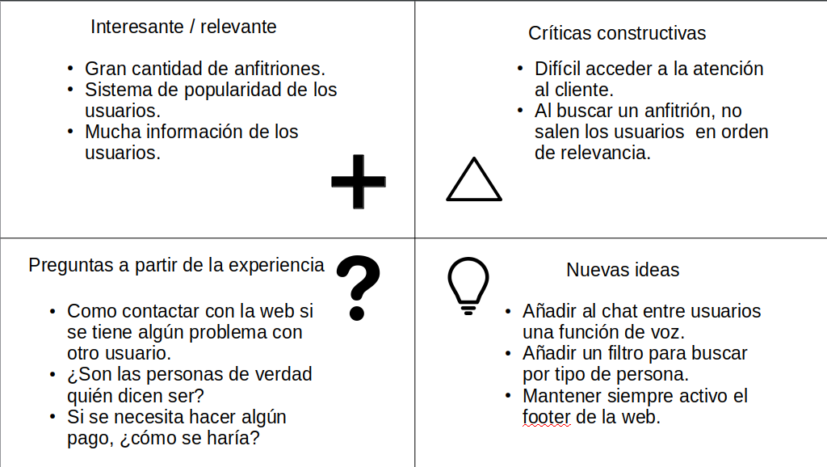

Nueva aplicación:

La nueva aplicación tiene un propósito muy similar al de couchsurfing, donde personas de distintas partes del mundo podrán o bien buscar un anfitrión donde alojarse o ofrecer su casa a otro usuario. La mayor diferencia con couchsurfing es que el objetivo no es de ocio sino que las personas deben buscar otro alojamiento por trabajo o estudios.

La aplicación dejará a los usuarios la tarea de realizar un pago si es que estos acuerdan un precio. No obstante, se fomentará el uso de otras formas de pago no monetarias.

Matriz de tareas:

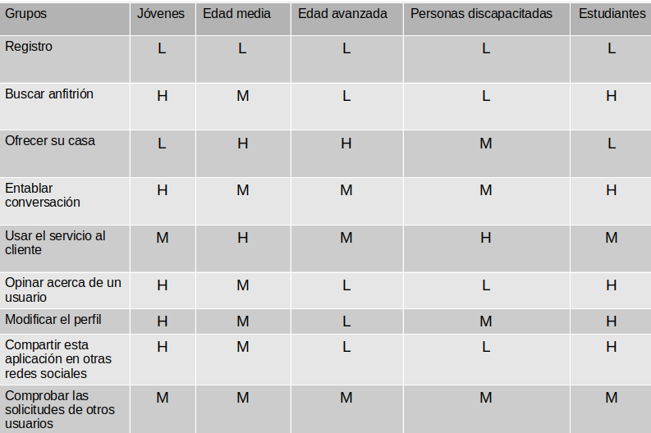

Arquitectura de la información:

Mapa del sitio:

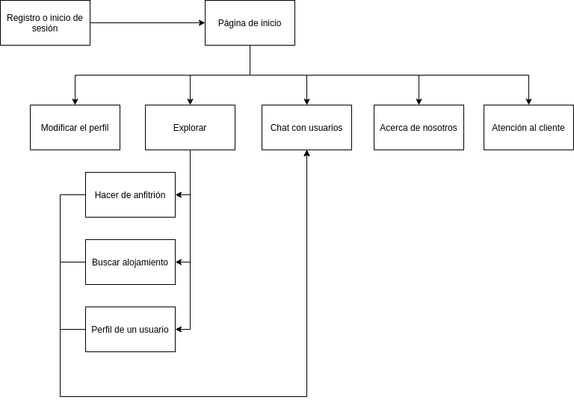

Etiquetado:
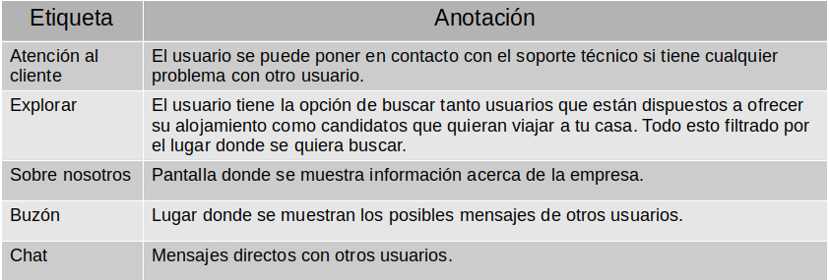

Bocetos Lo-fi:

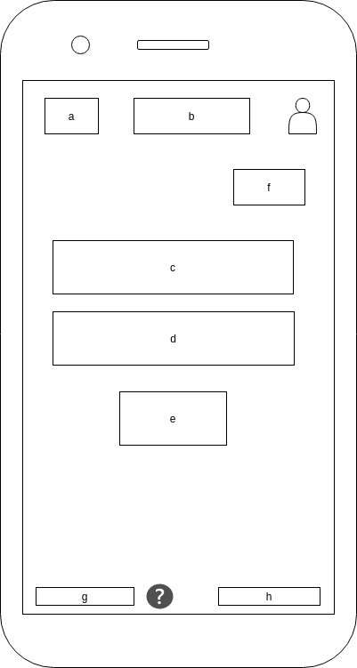
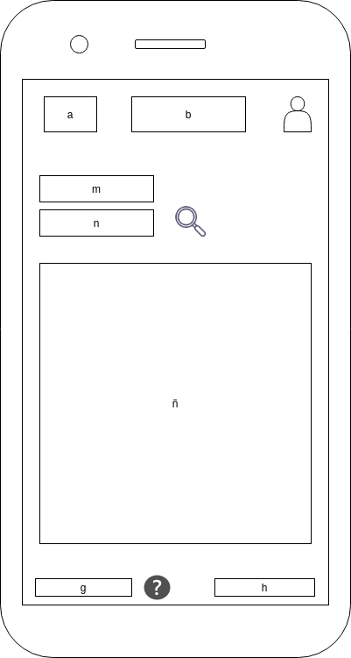
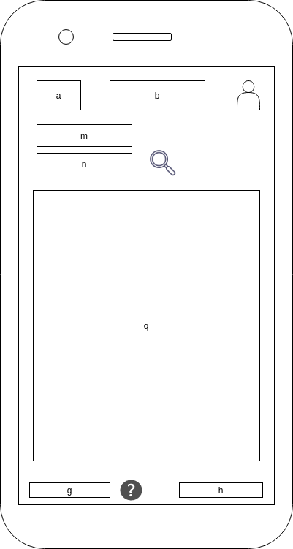
Inicio de sesión
Página principal
Inicio de sesión
Explorar

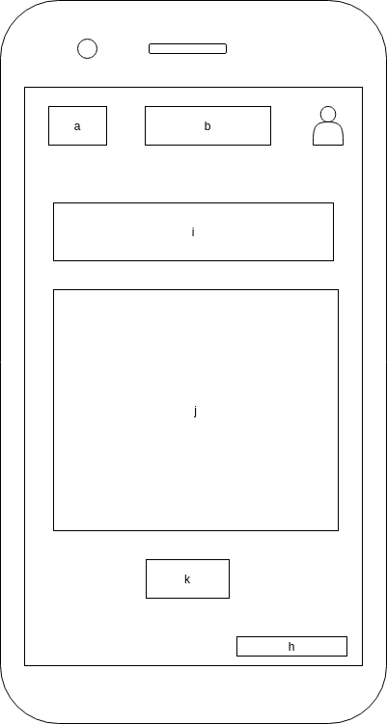
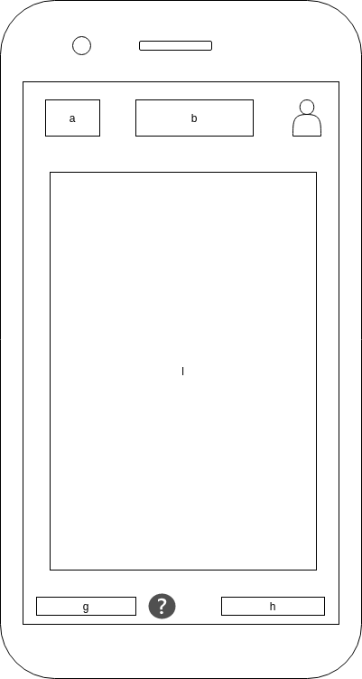
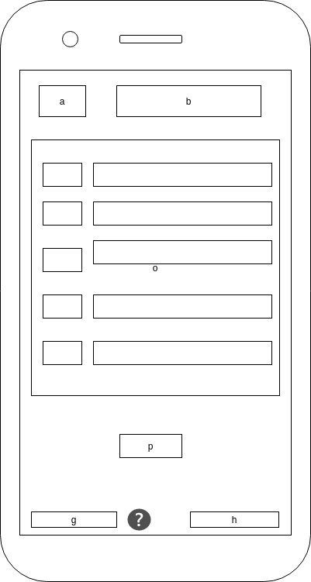
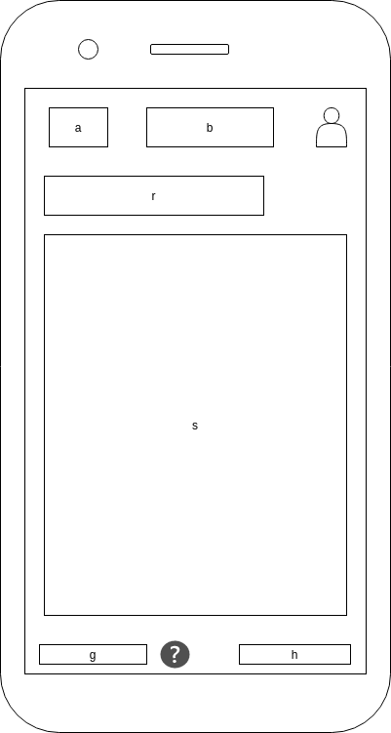
Atención al cliente
Sobre nosotros
Mi perfi
Chat
A: Logo de la aplicación
B: Nombre de la aplicación.
Imagen de persona: Redirige a modificar el perfil.
C: Correo electrónico.
D: Contraseña.
E: Acceder a la aplicación
F: Cambiar entre registrarse e iniciar sesión.
G: Atención al cliente.
H: Sobre nosotros.
I: Título del problema.
J: Desarrollo donde se explica el problema.
K: Enviar el problema.
L: Información acerca del producto.
M: Filtros donde elegir el destino, si se quiere ofrecer o visitar otro alojamiento, etc.
N: Ciudad de destino.
Ñ: Noticias, usuarios populares, mensajes no leídos, entre otros.
O: Atributos que se pueden cambiar del perfil.
P: Guardar los cambios del perfil.
Q: Resultados de la búsqueda.
R: Nombre del otro usuario.
S: Registro de mensajes enviados al usuario.

